REGULAMIN
WOJEWÓDZKIEGO KONKURSU PLASTYCZNEGO
„POMORZE ZACHODNIE – MOJA MAŁA OJCZYZNA”
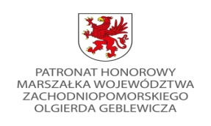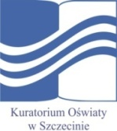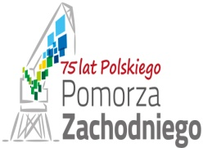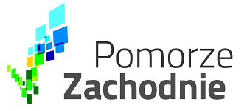

Wojewódzki Konkurs Plastyczny „ Pomorze Zachodnie – moja mała Ojczyzna” skierowany jest do uczniów klas I- VIII Szkół Podstawowych województwa zachodniopomorskiego.
Celem konkursu jest:
- Uczczenie 75 lat Pomorza Zachodniego
- Kształtowanie postaw patriotycznych
- Rozwijanie wiedzy o kulturze własnego miejsca zamieszkania, gminy, powiatu, województwa
- Zwrócenie uwagi na piękno krajobrazu Pomorza Zachodniego
- Kształtowanie tożsamości lokalnej i regionalnej wśród uczniów
- Poszerzenie wiedzy o historii regionu

Prace konkursowe będą oceniane w czterech kategoriach wiekowych:
Kategoria I – uczniowie klas I – II
Kategoria II – uczniowie klas III – IV
Kategoria III – uczniowie klas V –VI
Kategoria IV – uczniowie klas VII - VIII

W każdej kategorii wiekowej zostaną przyznane 1, 2, 3 miejsca oraz 1 wyróżnienie
( komisja może przyznać więcej wyróżnień)

Format pracy: A-3

Technika dowolna: malarstwo, rysunek, wycinanka, wydzieranka i inne z wyłączeniem materiałów sypkich oraz plasteliny i modeliny.

Na pracy plastycznej powinna znajdować się nazwa obiektu np. nazwa pomnika oraz miejscowość w której pomnik się znajduje. Więcej informacji znajduje się w regulaminie konkursu

Każda praca musi mieć na odwrocie przyklejoną kartę zgłoszenia wypełnioną drukowanym pismem oraz zgodę rodziców – dokumenty znajdują się na końcu regulaminu konkursu

Imię i nazwisko ucznia, wiek i klasa, szkoła, adres szkoły, telefon, e-mail, nazwisko i imię opiekuna i kontakt

Termin składania prac do 20 grudnia 2020 r. na adres:

Szkoła Podstawowa im. St. Żeromskiego
Ul. 2 Lutego 3
74-510 Trzcińsko-Zdrój

Z dopiskiem Wojewódzki Konkurs Plastyczny „Pomorze Zachodnie – moja mała Ojczyzna”

Ogłoszenie wyników nastąpi do 15 stycznia 2021 r. na stronie internetowej organizatora .
https://sptrzcinskozdroj.edupage.org/

Uroczyste rozdanie nagród odbędzie się w dniu 3 lutego 2021 r.

Szkoły, z których uczniowie zostaną nagrodzeni lub wyróżnieni, będą poinformowane o wynikach konkursu telefonicznie lub elektronicznie. Nagrodzeni i wyróżnieni uczniowie zostaną zaproszeni na uroczyste wręczenie nagród, które odbędzie się w Szkole Podstawowej w Trzcińsku – Zdroju.

Organizator konkursu

Anna Zawadzka
e-mail: annazawadzka27@wp.pl

HARMONOGRAM WOJEWÓDZKIEGO KONKURSU PLASTYCZNEGO

„ POMORZE ZACHODNIE – MOJA MAŁA OJCZYZNA”

15 listopada 2020 r.

- Ogłoszenie konkursu na stronie internetowej Szkoły Podstawowej im. St. Żeromskiego w Trzcińsku – Zdroju.
- Zamieszczenie regulaminu i załączników.
- Przesłanie drogą elektroniczną informacji o konkursie do szkół województwa zachodniopomorskiego

15 listopada – 20 grudnia 2020 r.

Przesyłanie prac plastycznych do organizatora konkursu – Szkoły Podstawowej im. St. Żeromskiego w Trzcińsku – Zdroju , ul. 2 Lutego 3,

10 -14 stycznia 2021 r.
- Powołanie niezależnej komisji konkursowej – artyści malarze.
- Prace komisji nad oceną prac plastycznych i wyłonienie laureatów konkursu.
- Sporządzenie protokołu z posiedzenia komisji.

Do 15 stycznia 2021 r.

- Ogłoszenie wyników konkursu poprzez zamieszczenie wyników wraz z protokołem na stronie internetowej naszej szkoły oraz przesłanie drogą elektroniczną wyników do szkół, z których zostały nagrodzone dzieci.

3 stycznia 2021 r.

- Uroczystość rozdania nagród w Wojewódzkim Konkursie Plastycznym „Pomorze Zachodnie – moja mała Ojczyzna” w Szkole Podstawowej im. St. Żeromskiego w Trzcińsku – Zdroju

Zgoda rodziców na przetwarzanie danych

Wyrażam zgodę na przetwarzanie danych mojego dziecka

…………………………………………………………………………………..

ucznia klasy ……………………………………………………………………

przez Szkołę Podstawową im. St. Żeromskiego w Trzcińsku - Zdroju

organizatora Wojewódzkiego Konkursu Plastycznego „Pomorze Zachodnie – moja mała Ojczyzna”.

Wyrażam zgodę na prezentowanie pracy mojego dziecka na wystawie pokonkursowej oraz w mediach.

……………………………………… ……………………………………
Data podpis rodzica

